**沙 湾** 市 政 务 服 务 中 心

### 办 事 指 南

**沙湾市文化广播电视和旅游局**

乡镇设立广播电视站和机关、部队、团体、企业事业单位设立有线广播电视站审批

**一、受理条件：**

设立广播电视站，应当具备下列条件：

（一）符合国家和本辖区广播电视事业和产业建设发展规划；

（二）有符合国家规定的广播电视专业人员；

（三）有符合国家规定的广播电视技术设备；

（四）有必要的基本建设资金和稳定的资金保障；

（五）有必要的场所；

（六）省级广播电视行政部门规定的其他条件。

**二、办理材料：**

1、[申请书](javascript:;)

2、[广播电视节目转播技术方案、覆盖范围以及自办广播业务或电视业务的主要内容](javascript:;)

3、[人员、资金、场地、设备的证明文件](javascript:;)

4、[设立有线广播电视站审批申请表](javascript:;)

**三、办理方式：**

窗口办理、网上办理

**四、办理时限：**

**法定时限：**20个工作日

### 承诺时间：10个工作日

**五、收费依据及标准：**

不收费

### 六、办事时间：周一至周五

夏季上午 10:00:00至14:00:00

下午 16:00:00至20:00:00

冬季上午 10:00:00至14:00:00

下午 16:00:00至20:00:00

双休日和国家法定节假日除外

**七、办理机构及地点：**

新疆维吾尔自治区塔城地区沙湾市书香街道智慧大道东路105号政务服务中心1楼B13文旅局窗口

**八、咨询查询途径：**

手机：18109934566

座机：0993-6028556

新疆政务服务网： https//zwfw.xinjiang.gov.cn/

**九、监督投诉渠道：**

投诉电话：0993-6023092

0901-12345

地址：新疆维吾尔自治区塔城地区沙湾市书香街道智慧大道东路105号A座407室

新疆政务服务网：https//zwfw.xinjiang.gov.cn/

**十、办理流程：**

1、申请（1个工作日）申请单位可以通过新疆政务服务网、邮寄或现场任意一种方式提交申请材料；

2、受理（2个工作日）窗口工作人员在网上或现场审核申请单位材料，申请材料齐全，符合法定形式的，予以受理。申请材料不齐全或者不符合法定形式的，一次性告知申请单位需要补正的全部内容。

3、审查（3个工作日）责任科室负责人根据相关规定，对受理材料进行审查，提出审查意见建议。

4、决定（3个工作日）材料齐全，符合法定要求的，审批人员做出审批通过决定。申请材料形式不规范、要件不齐全的，作出不予审批的决定。

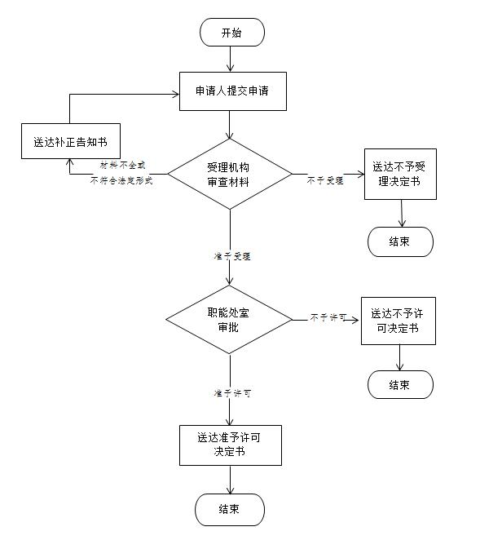5、送达（1个工作日）工作人员根据审批决定意见，制作许可文件，按照申请单位意愿现场领取或邮寄送达。